ТЕХНИЧЕСКОЕ ЗАДАНИЕ
оказания услуг по ремонту моторной лодки РИБ «Мистраль» с заменой надувных баллонов
№ п/п | Перечень требований | Содержание требований
1 | 2 | 3
1 | Наименование услуг | Ремонт моторной лодки РИБ «Мистраль» с заменой надувных баллонов.
2 | Объем услуг | Демонтаж существующих надувных баллонов; изготовление/подбор новых надувных баллонов, соответствующих лодке; ремонт или изготовление закладных под надёжное крепление лееров с последующей установкой; монтаж новых баллонов; герметизация и проверка соединений; проверка работы клапанов и элементов крепления; контрольная проверка герметичности и рабочего давления; устранение выявленных в процессе работ неисправностей, относящихся к объему ремонта.
3 | Сроки оказания услуг | 1 месяц.
4 | Место оказания услуг | Ремонтная мастерская подрядчика.
5 | Требования к качеству услуг и иные показатели, связанные с определением соответствия услуг потребностям Заказчика или целям использования | Требуется выполнить ремонт лодки РИБ «Мистраль», произвести демонтаж штатных надувных баллонов и установить новые баллоны, изготовленные/подобранные с учетом конструкции и размеров лодки. Работы должны выполняться специалистами, имеющими соответствующую квалификацию в области ремонта и обслуживания надувных лодок и РИБ. После монтажа должна быть обеспечена герметичность баллонов, надежность их крепления и возможность безопасной эксплуатации лодки по назначению.
6 | Требования к результатам услуг | Требуется восстановить эксплуатационное состояние лодки РИБ «Мистраль» путем замены надувных баллонов. Новые баллоны должны быть установлены, проверены на герметичность и рабочее давление, а результат ремонта должен позволять эксплуатировать лодку по назначению.
7 | Требования к совместимости с уже оказываемыми услугами (при необходимости); | Новые надувные баллоны должны быть совместимы с конструкцией лодки РИБ «Мистраль», штатными элементами крепления, клапанами и иными сопрягаемыми элементами, используемыми на лодке.
8 | Требования по соответствию услуг определенным стандартам (ГОСТЫ и т.п.); | Ремонтные работы должны выполняться в специализированной ремонтной мастерской с соблюдением требований изготовителя лодки и применяемых материалов/комплектующих. Используемые материалы и комплектующие должны соответствовать назначению и техническим требованиям к эксплуатации надувных лодок и РИБ.
9 | Требования к документам, подтверждающим качество услуг (указывается перечень документов, которые должны подтверждать соответствие продукции предъявляемым требованиям, например: сертификат соответствия, санитарно-эпидемиологическое заключение, технический паспорт и т.д.); | По результатам ремонта, при необходимости, предоставляются документы на примененные материалы и комплектующие. Выполненные работы должны подтверждаться заказ-нарядом и актом выполненных работ с указанием перечня выполненных операций, использованных материалов/комплектующих и их количества. На выполненные работы и установленные надувные баллоны должно быть предоставлено гарантийное свидетельство/гарантия подрядчика.
10 | Условия оплаты | Выставление счета на оказание платных услуг.
11 | Порядок оказания услуг | Доставка лодки РИБ «Мистраль» в сервис силами подрядчика; приемка и первичный осмотр; согласование состава работ и стоимости; демонтаж существующих надувных баллонов; изготовление/подбор и поставка новых баллонов; монтаж; проверка герметичности, рабочего давления и крепления; оформление акта выполненных работ; оплата; выдача лодки Заказчику.
12 | Дополнительные требования | До начала выполнения дополнительных работ, не предусмотренных настоящим техническим заданием, Подрядчик обязан согласовать с Заказчиком необходимость их выполнения и их стоимость. При передаче лодки после ремонта должны быть предоставлены рекомендации по эксплуатации и обслуживанию установленных надувных баллонов, если такие рекомендации предусмотрены изготовителем.
13 | Технические характеристики РИБ лобки «Мистраль» | Материал корпуса: Стеклопластик/ПВХ  Количество водонепроницаемых отсеков: 7  Длина корпуса судна: 6.5 м  Ширина корпуса судна: 2.75 м
14 | Фото лодки «Мистраль» | 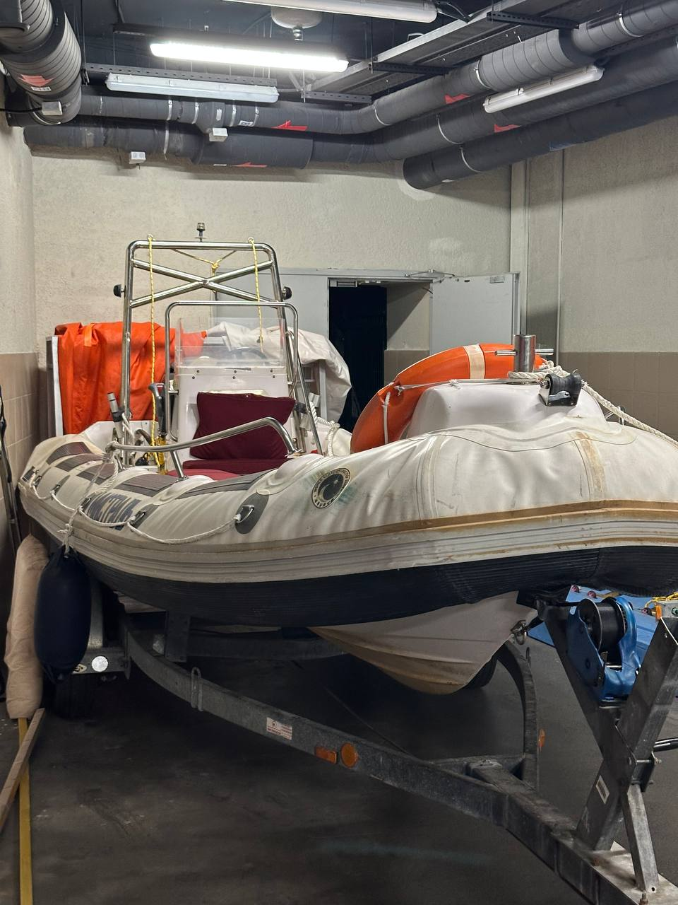
 |  | 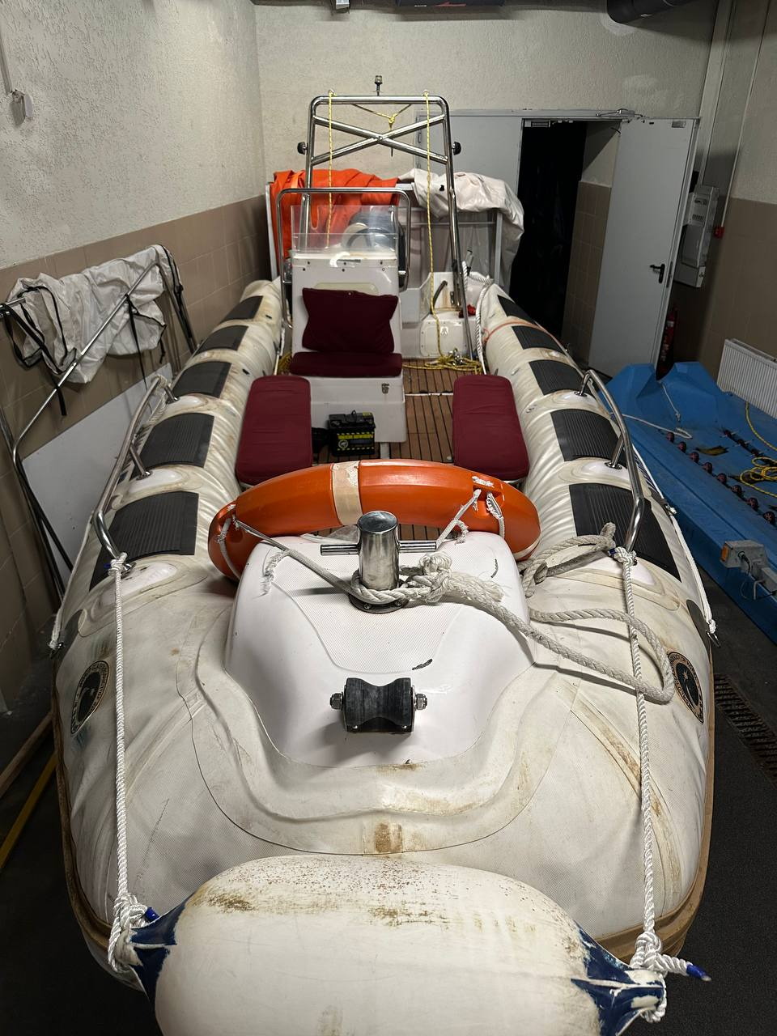
 |  | 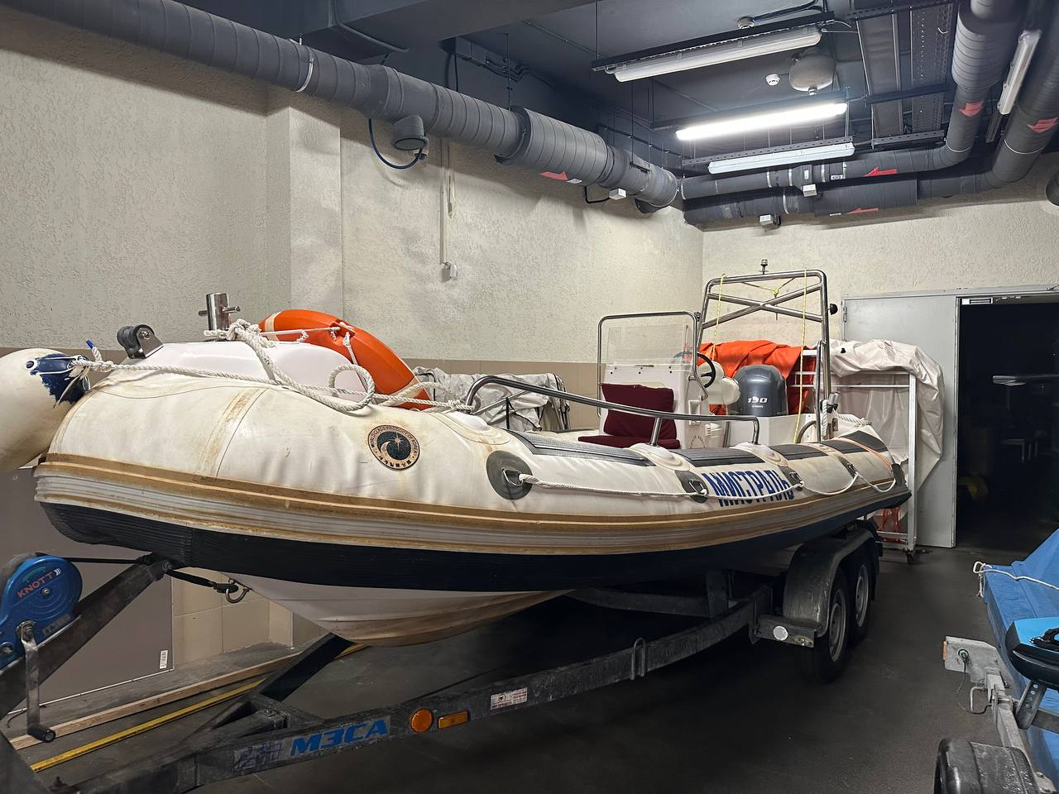
 |  | 